数学学院党总支认真贯彻学习习近平总书记7.26重要讲话精神

2017 年7 月26 日，习近平总书记在省部级主要领导干部“学习习近平总书记重要讲话精神，迎接党的十九大”专题研讨班上发表了重要讲话。讲话为党的十九大胜利召开奠定了重要的政治、思想和理论基础，是又一篇闪耀着马克思主义真理光辉的纲领性文献。根据学校党委的安排部署，数学学院党总支认真组织班子成员、党员教师、教职工开展学习。
9月5日下午15:00数学学院召开扩大的总支委员会议，邀请了学生支部书记参加会议。认真研究安排部署学习“习近平总书记7 月26 日重要讲话”工作。决定于开学报到的第一天组织党员、教职工进行深入的学习。学生党员于开学后，分支部组织学习。同时，杨书记组织大家认真学习了近平总书记重要讲话精神。并强调党员干部要切实提高政治站位，紧密结合立德树人工作实际，把总书记重要讲话精神转化为推动工作的强大动力，坚定不移地把讲话精神贯彻落实到位。学习过程中要与贯彻落实四川省第十一次党代会精神、迎接党的十九大胜利召开结合起来；要与开展“治国理政新理念新思想新战略重大主题宣传活动”结合起来；要与贯彻落实全国、全省高校思想政治工作会议精神结合起来；要与“两学一做”学习教育常态化制度化结合起来。更要把学习贯彻总书记重要讲话精神与推动学校改革发展结合起来。
9月6日上午，党员教师和全体教职，在11楼会议室认真学习习近平总书记7 月26 日重要讲话。会议由杨惠敏书记主讲，杨书记指出：近平总书记7 月26 日重要讲话，立足我国发展新的历史起点和中国特色社会主义新的发展阶段，围绕决胜全面建成小康社会、夺取中国特色社会主义伟大胜利、实现中华民族伟大复兴的中国梦，提出了一系列重要思想、重要观点、重大判断、重大举措，具有重大政治意义、理论意义、实践意义。要求党员、教师们准确把握习近平总书记7月26日重要讲话的五个关键词，即党在新时期全部理论和实践的“一个鲜明主题”——中国特色社会主义；新的历史起点上的“三个牢牢把握”：牢牢把握社会主义初级阶段这个最大国情、牢牢把握我国发展的阶段性特征、牢牢把握人民群众对美好生活的向往，这“三个牢牢把握”是习近平同志在总结党的十八大以来的历史性变革基础上提出来的；在理论上不断拓展新视野、作出新概括的“两个新”——新的历史起点上，中国特色社会主义进入了新的发展阶段；推进中国特色社会主义新发展阶段上的“四个伟大”——“在新的时代条件下，我们要进行伟大斗争、建设伟大工程、推进伟大事业、实现伟大梦想”；坚决打好决胜全面建成小康社会“三大攻坚战”——防范化解重大风险、精准脱贫、污染防治；
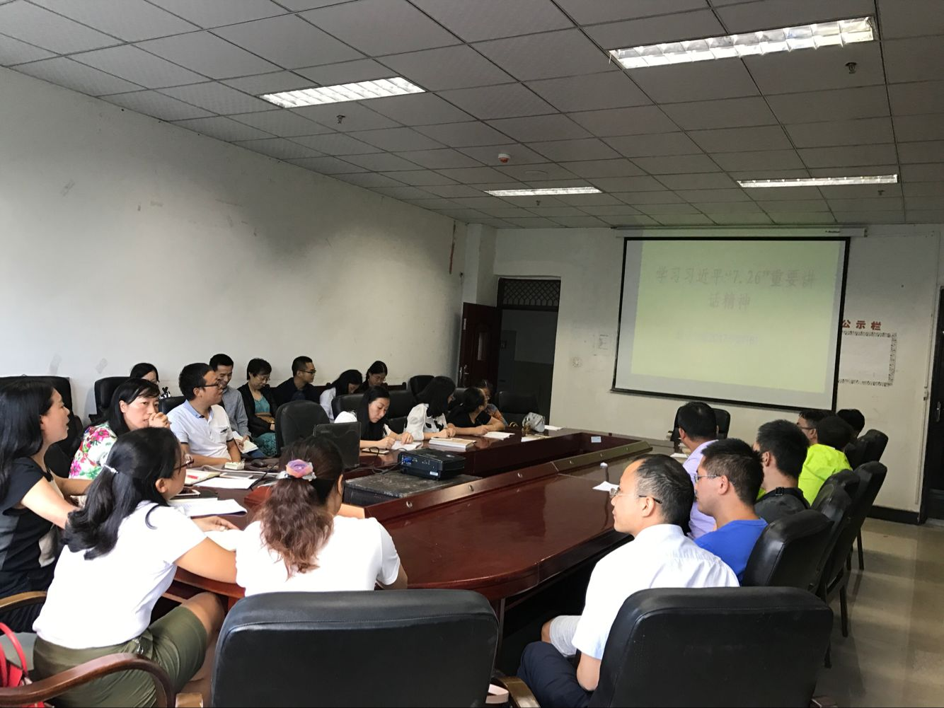

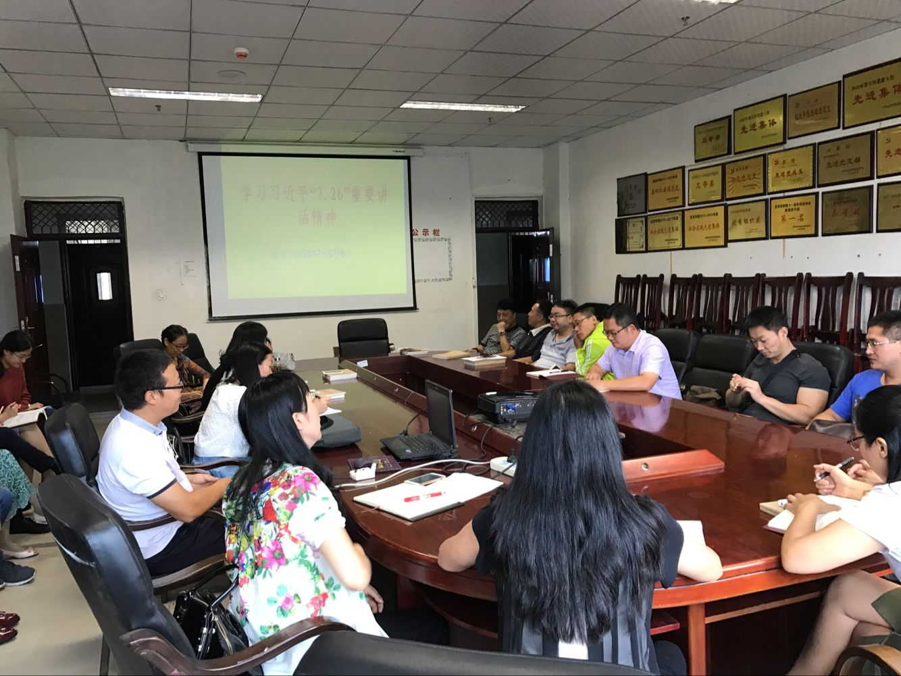
9月23日至25日，数学与应用数学专业学生支部和信息与计算科学专业学生支部全体学生党员分别在教师党员的引导下，在会议室认真学习习近平总书记7月26日重要讲话，会议分别由孟院花老师和魏贵玉老师主讲，孟老师指出：让大家继续推进“五位一体”总布局，推进“四个全面”战略布局，为把我国建设成富强、民主、文明、和谐的社会主义现代化国家而努力奋斗。 魏老师讲到：“牢牢把握我国发展的阶段性特征，牢牢把握人民群众对美好生活的向往”是习近平总书记在省部级主要领导干部专题研讨班上重要讲话中强调的“两个牢牢把握”，是我们谋划和推进党和国家事业发展的重要前提。带领人民创造幸福生活，是我们党始终不渝的奋斗目标。
通过学习，大家深刻认识到“7.26”重要讲话精神的重大意义，深刻把握“7.26”重要讲话中的三个“事关”、 五个“什么”、 三个“意味着” 、六个“重要观点”等重大内容，进一步增强“四个意识”，在思想上政治上行动上同以习近平同志为核心的党中央保持高度一致，把思想和行动统一到党中央对高校改革发展的新要求新任务上来，加强和改进我校思想政治教育工作，为实现学校“两大目标”集聚强大合力，以优异的成绩迎接党的十九大胜利召开。
数学学院党总支
2017年9月25日

